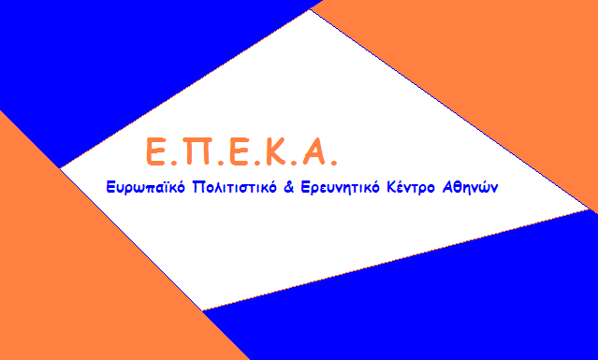

ΑΝΑΚΟΙΝΩΣΗ

Σας ενημερώνουμε ότι την ΤΕΤΑΡΤΗ 11 & την ΠΕΜΠΤΗ 12 ΔΕΚΕΜΒΡΙΟΥ 2019 και ώρες: 09:00 έως 17:00 θα πραγματοποιηθεί η 21^{η} διανομή τροφίμων στους δικαιούχους του Κοινωνικού Παντοπωλείου.
Για την παραλαβή των τροφίμων είναι απαραίτητο να έχετε μαζί σας την Αστυνομική Ταυτότητα.

Εκ της Δομής του Κοινωνικού Παντοπωλείου.

